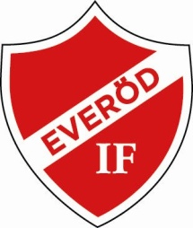 www.laget.se/EIF0708

FOTBOLLSTRÄNING FÖR POJKAR & FLICKOR FÖDDA 07-08

Årsberättelse för 2014

Vi har under året 2014 genomfört 30 träningspass både på Tallavallen, i Gymnasiksalen vid Everöds skola samt i Degeberga sporthall . Vi har varit totalt 21 barn i träning . Dessa 21 är fördelat på:
9 st födda 07
5 st födda 08
7 st födda 09
Det har varit bra träningsnärvaro med 11 barn i snitt / träning .

Under året har vi deltagit i Lilla Gärdscupen för PF07 . 11 lördagar har vi spelat matcher på olika idrottsplatser . Vi arrangerade själva en lördag med ett gott resultat .

Vi har också under 2014 spelat två träningsmatcher mot Degeberga .

Vi avslutade både vår & höstsäsongen med en gemensam grillkväll som var uppskattad .

Under 2015 ska vi medverka i Lilla Gärdscupen för PF07 samt Sportlovscupen i Tollarp .

Everöd 2015-02-13

Martin & Jonas
Tränare

